2018年“西门子杯”中国智能制造挑战赛

西部一赛区竞赛通知

一 竞赛日程
活动 | 赛项组 | 日期 | 时间 | 地点
报到 | 所有参赛师生 | 7月23日 | 08:00-16:00 | 电机馆二层会议室
开幕式 | 全体参赛师生 | 7月23日 | 17:00 | 博学馆二层报告厅
比赛 | 连续过程设计开发 | 7月24日-26日 | 08:00-20:00 | 电机馆五层“数字化工厂”大学生科技创新基地
比赛 | 逻辑控制设计开发 | 7月24日-26日 | 08:00-20:00 | 电机馆三层实验室
比赛 | 智能创新研发 | 7月24日-25日 | 08:00-20:00 | 思贤楼三层报告厅

二 报到流程
友情提醒：方案提交与审核
所有赛项队伍请确保在报到日之前，设计方案均已在官网提交，并且本队指导教师已经审核通过。设计方案是初赛考核的一部分，也是一名优秀工程师的必备能力之一。方案审核没有通过的队伍，将无法报到参赛。具体报到流程如下：
1.将提前打印并签署好的《免责声明》和《法律声明》交给工作人员。
2.出示保险单。保单打印件、复印件或者购买截图均可，必须显示个人信息和有效期。为了每位老师和学生的人身安全保障，所有参赛者请于赛前购买参赛期间的综合意外险，在报到时需出具保险单，否则不予注册。保险为能够覆盖参赛全程的综合意外险种即可，具体金额各领队老师视情况而定。
3.出示学生证/教师证。
4.出示报名表。加盖学校或学院公章的彩印报名表。
5.各赛项抽签。
6.领取胸牌和《竞赛手册》。胸牌在竞赛期间须全程佩戴，以示身份。

三 联系方式
学校地址 | 学校名称：太原理工大学  详细地址：山西省太原市迎泽西大街79号
QQ群 | QQ群号：795340392，群名：2018西门子大赛西部1赛  入群备注：赛项-学校名称-队伍名称-姓名  入群时间：请各位老师和同学在7月12日前入群
联系人 | 姓名：侯婷 电话：0351-6018184 QQ号：1546322130
联系人 | 姓名：薛晴 电话：0351-6018094 QQ号：874504427

四 食宿预约安排
住所名称 | 参考价格 | 联系电话 | 地址 | 备注
太原理工大学迎西校区学生宿舍 | 120元/床 | 0351-6018184 | 太原理工大学迎西校区 | 4人间，提供被褥、脸盆、暖水瓶，其它自备；热水卡10元，每室1张（自行从楼管处购买）。
云海酒店 | 190元/天/间 | 0351-6010351 | 太原理工大学迎西校区 | 标间，大床房，含早餐；  需提前15天预定
千峰快捷酒店 | 178元/天/间 | 0351-5226222 | 太原市万柏林迎泽西大街86号 | 距学校700m  可通过携程网预定获得相关优惠
汉庭酒店(河西理工大学店) | 189元/天/间 | 0351-6048855 | 万柏林区新矿院路10号（太原理工大学对面） | 距学校500m  可通过相关手机APP预定获得相关优惠
H酒店  （理工大学店） | 216元/天/间 | 0351-6166333 | 迎泽西大街53号迎西大厦一层 | 距学校50m

五 校园引导图
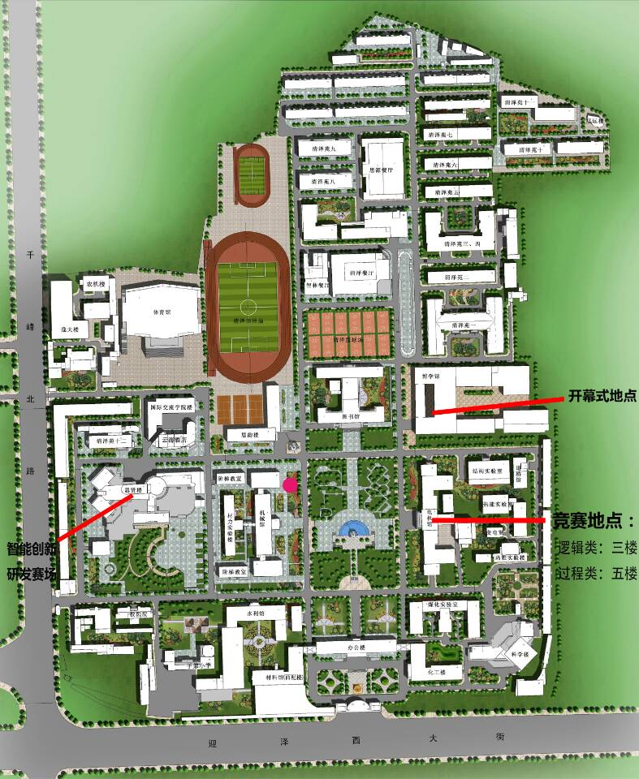

附件1 2018年西部一赛区参赛回执单
参赛学校
队伍信息 | 队伍名称及编号
队伍信息 | 赛项
队伍信息 | 第一指导教师所在学院 |  | （务必完整填写学院的官方全称，且与官网一致）
队伍名单 | 姓名 | 性别 | 学院名称 | 联系电话 | 是否校内住宿
第一
指导教师
指导教师
队长
队员2
队员3
到达赛区日期时间
备注 | 1.7月17号18:00前，将该文件上传至分赛区交流群，文件名:赛项 -学校名称-队伍名称-初赛回执。7月17日18:00之前没发该回执的视为弃赛。  2.本表格每支参赛队填写一份，若一所学校有多支参赛队则须填多份。

附件2 乘车路线
1.太原火车站——太原理工大学迎西校区
乘坐1路、611路、859路（全程5.7km 约30分钟），于理工大学站下车。
打车费用: 13元
2.太原火车南站——太原理工大学迎西校区
乘坐868路（全程15.4km 约1小时10分钟），于理工大学站下车。
打车费用: 28元
3.太原武宿国际机场——太原理工大学迎西校区
步行至机场候机楼，乘坐机场巴士（全程20.6km 约1小时40分钟）。

